**Руководство менеджера группы**

Для управления каждой группой пользователей предусмотрена роль «Менеджер». Менеджер группы назначает формы документов и проверяет документы, заполненные участниками группы. Также менеджер может работать с библиотекой файлов.

**Назначение форм документов для участников групп**

Назначение форм для участников группы может производиться как на определённый период, так и для самостоятельного заполнения в любое время. Списки назначенных форм представлены на странице «Формы группы» (Рис. 1)

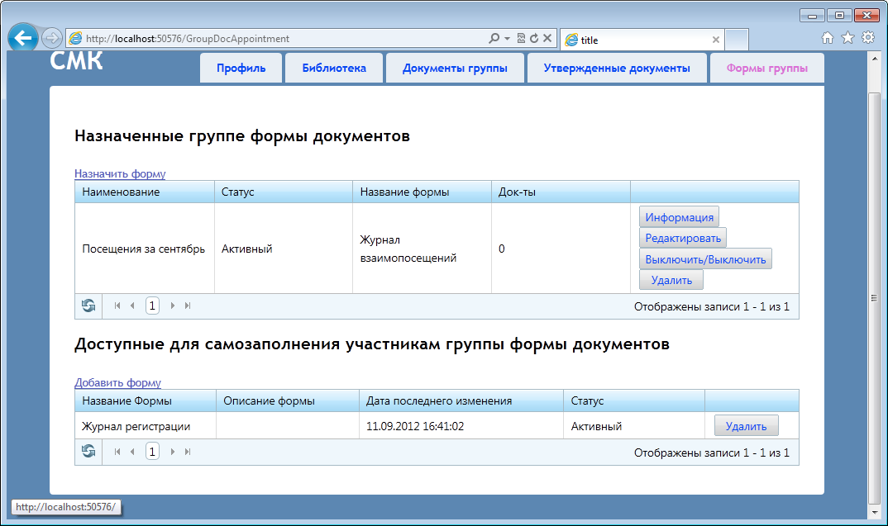

Рис.1 Списки форм документов, назначенных для группы

Для назначения новой формы необходимо нажать на гиперссылку «Назначить форму». Далее из списка выбрать доступную форму и нажать на кнопку «Выбрать» (Рис .2)

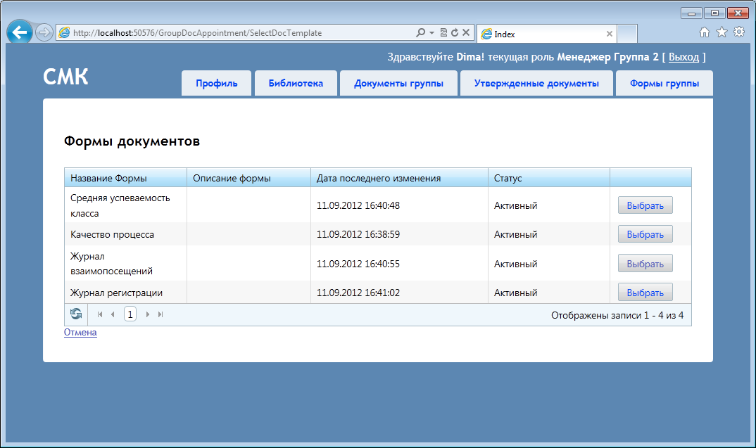

Рис. 2 Выбор назначаемой формы документов

Далее необходимо ввести описание документа, выбрать период времени заполнения и нажать на кнопку «Сохранить» в нижней части экрана (Рис. 3). По мере приближения периода заполнения документов, соответствующие формы будут отображаться для членов группы.

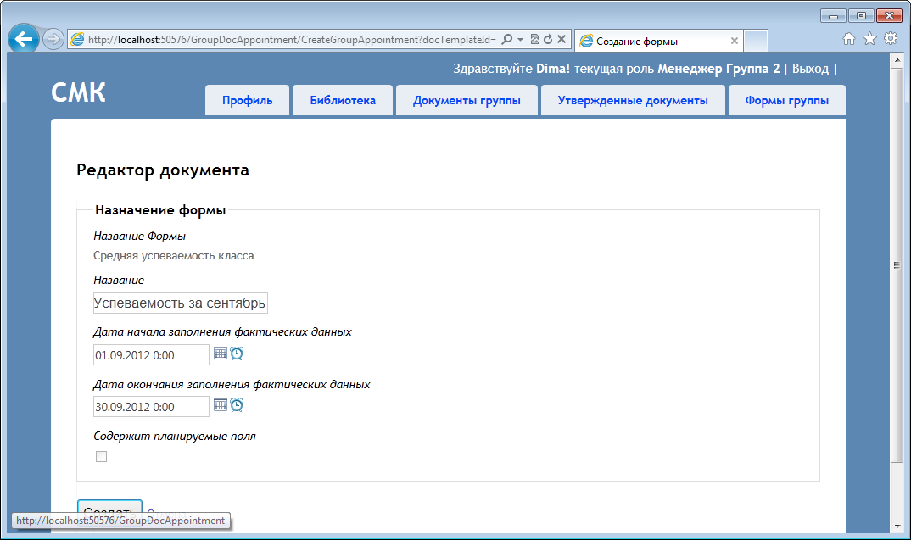

Рис.3 Назначение формы документа для группы

**Документы для самостоятельного назначения**

Эти документы учителя назначают сами себе, менеджер группы может только указать форму документа, которую учителя будут заполнять. Необходимо, например, для заполнения списка приказов на зачисление детей в класс.

Для назначения новой формы необходимо нажать на гиперссылку «Добавить форму» (Рис. 1). Далее из списка выбрать доступную форму и нажать на кнопку «Выбрать» (Рис .2)

Выбранная форма будет отображена в таблице «Доступные для самозаполнения участникам группы формы документов». В случае необходимости форму можно удалить нажатием кнопки «Удалить».

**Утверждение документов**

Просмотр заполненных документов, отправленных на рассмотрение менеджеру, осуществляется на странице «Документы группы» (Рис. 4)

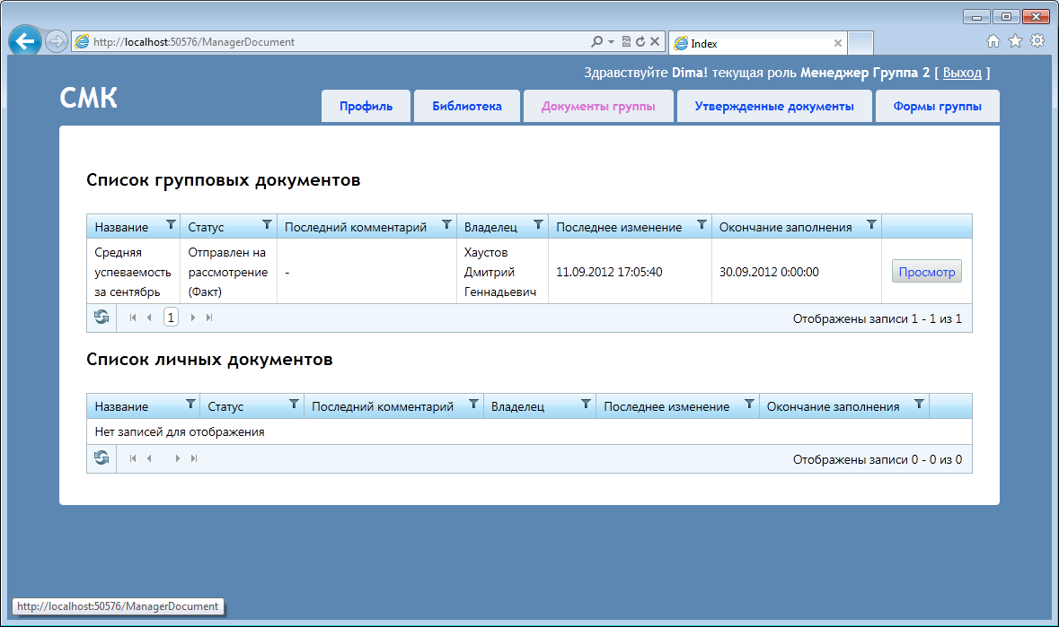

Рис. 4 Список документов, отправленных на рассмотрение

Для просмотра документа необходимо нажать на кнопку «Просмотр».

Менеджер может утвердить документ, либо отклонить его для исправлений. Перед отклонением рекомендуется оставить развёрнутый комментарий (нажав на гиперссылку «Оставить комментарий»), в котором описать допущенные ошибки. Комментарий будет виден автору документа (Рис. 5)

Таблица «Список групповых документов» содержит только документы, заполнение которых было назначено менеджером группы.

Таблица «Список личных документов» содержит только документы, которые были созданы пользователями на основе форм разрешенных для самостоятельного назначения.

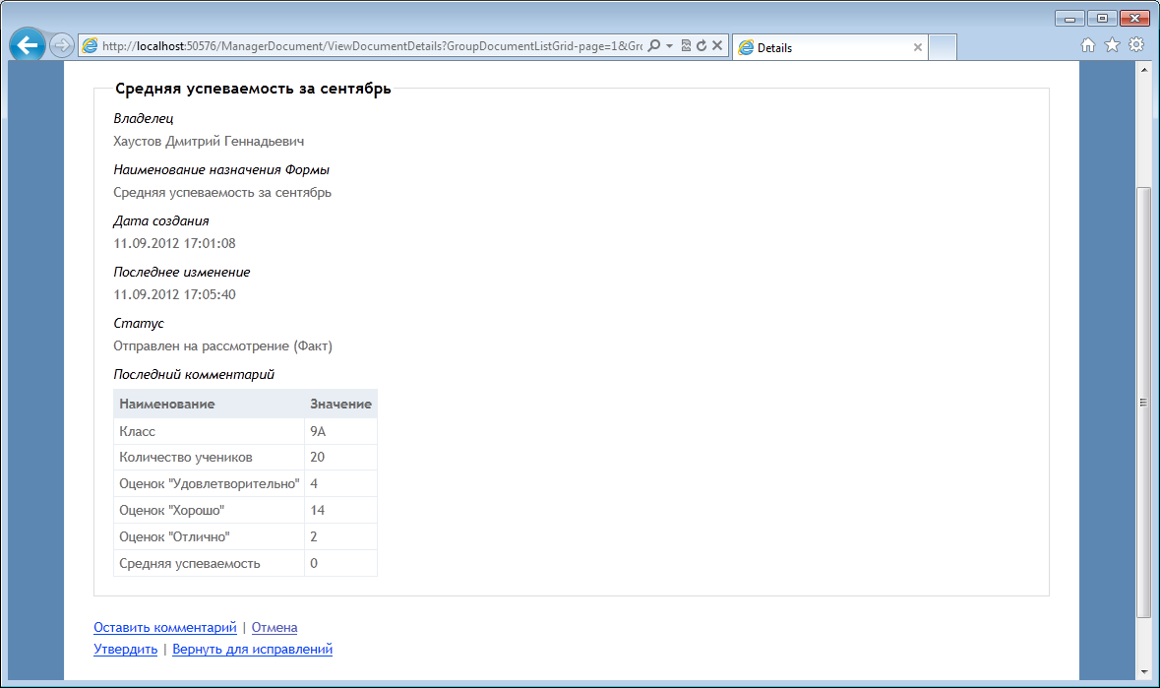

Рис. 5 Просмотр документа

В том случае, если документ проверен и утверждён, он переносится на страницу «Утверждённые документы» (Рис. 6)

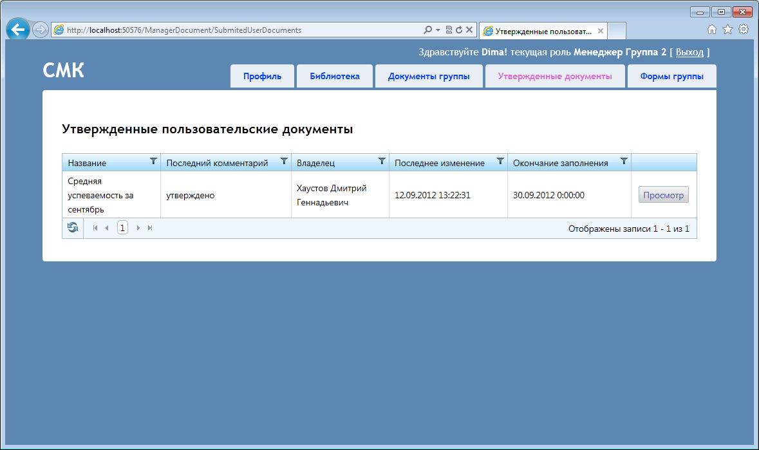

Рис. 6 Утвержденные документы

**Использование библиотеки файлов**

Работа с библиотекой файлов описана в руководстве пользователя системы.